OSNOVNA ŠKOLA “12.DECEMBAR” SJENICA
Nastavni predmet: |  | Matematika
Razred: |  | VI
Datum realizacije: |  | 03.09.2025. godine
 | Nastavna tema/oblast:
 | Nastavna jedinica: | Osnovni pojmovi geometrije
 | Tip časa: | Obnavljanje
 | Cilj časa: | Utvrđivanje osnovnih pojmova geometrije
 | Očekivani ishodi  na kraju časa: | Učenik će biti u stanju da:  - identifikuje vrste i opiše svojstva uglova (susedni, uporedni, unakrsni, uglovi na transverzali, uglovi sa paralelnim kracima) i primeni njihove uzajamne odnose;  - izmeri dati ugao i nacrta ugao zadate mere;  - uporedi, sabere i oduzme uglove računski i konstruktivno;  - simetrično preslika tačku, duž i jednostavniju figuru koristeći geometrijski pribor;  - konstruiše simetralu duži, simetralu ugla i primenjuje njihova svojstva;  - pravilno koristi geometrijski pribor.
 | Nastavne metode: | Dijaloška, monološka, samostalni rad učenika
 | Nastavna sredstva: | Nastavni listić
 | Oblici rada: | Frontalni, individualni
 | Međupredmetne kompetencije: | Učenik razvija:  - kompetencije za rad sa podacima i sadržajima;  - komunikaciju;  - kompetencije za rešavanje problema.
 | Međupredmetno povezivanje:
 | Ključni pojmovi: | Ugao, nadovezivanje uglova, sabiranje i oduzimanje uglova, uporedni uglovi, oštar, prav i tup ugao, unakrsni uglovi, uglovi na transverzali paralelnih pravih, uglovi paralelograma, osna simetrija, centralna simetrija, translacija

TOK ČASA
Planirane aktivnosti nastavnika: | Planirane aktivnosti učenika:
Uvodni deo časa (5 minuta)
U uvodnom delu časa obnavljamo sa učenicima pojam ugla, nadovezivanje uglova, sabiranje i oduzimanje uglova, uporedne uglove, oštar, prav i tup ugao, unakrsne uglove, uglove na transverzali paralelnih pravih, uglove paralelograma, osnu simetriju, simetralu duži i simetralu ugla, kao i centralnu simetriju. | - odgovara na postavljena pitanja nastavnika koja se odnose na pojam ugla, nadovezivanje uglova, sabiranje i oduzimanje uglova, uporedne uglove, oštar, prav i tup ugao, unakrsne uglove, uglove na transverzali paralelnih pravih, uglove paralelograma, osnu simetriju, simetralu duži i simetralu ugla, kao i centralnu simetriju.
Glavni deo časa (35 minuta)
Date zadatke učenici rešavaju na tabli uz našu doziranu pomoć.  Izradom 1. zadatka učenici obnavljaju pojam suplementnih uglova, kao i meru opruženog ugla. Konstruktivno nadovezivanje uglova, kojim učenici moraju da ovladaju kako bi uspešno pratili sadržaje iz geometrije u VI razredu, obnavljamo izradom 2. zadatka. Uglove na transverzali obnavljamo kroz 3. zadatak. Kada je reč o izometrijskim transformacijama, koje takođe predstavljaju osnovu za usvajanje novih sadržaja, njih obnavljamo izradom 4. zadatka (simetrala duži), 5. zadatka (simetrala ugla), kao i izradom 6. zadatka (translacija za dati vektor). | - izrađuje zadatke koji se odnose na suplementne uglove, kao i meru opruženog ugla, konstruktivno nadovezivanje uglova, uglove na transverzali i izometrisjke transformacije - simetrala duži, simetrala ugla, translacija za dati vektor.
  Zadaci:
  - Ako je ugao β = 47° odrediti meru njemu suplementnog ugla.
  - Nacrtaj oštar ugao α, prav ugao β i tup ugao γ, pa konstruiši: a) β – α; b) α + γ – β.
  - Odredi mere nepoznatih uglova sa slike ako su prave a i b paralelne, a t njihova transverzala.
  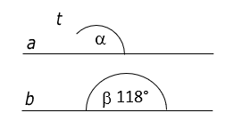
  - Data je duž MN. Konstruiši duž MP = $\frac{7}{8}$ MN.
  - Konstruiši (bez upotrebe uglomera) ugao čija je mera 45°.
  - Nacrtaj u svojoj svesci proizvoljnu duž AB i proizvoljan vektor $\vec{v}$ . Konstruiši duž koja je slika A₁ B₁ duži AB pri translaciji za vektor $\vec{v}$ .
Završni deo časa (5 minuta)
U završnom delu časa još jednom ponavljamo osnovne pojmove koji se odnose na pojam ugla, na osnu simetriju, kao i na centralnu simetriju i translaciju. Potom delimo učenicima listiće na kojim se nalaze zadaci za domaći rad. | - ispisuje rešenja zadataka na tabli;  - odgovara na pitanja koja se odnose na osnovne geometrijske pojmove kako bi što bolje utvrdili znanja koja su usvojili u prethodnom  matematičkom obrazovanju.

Načini provere  ostvarenosti ishoda: | - posmatranje učeničkog učešća, zaključivanja i odgovaranja na postavljena pitanja;  - analiziranje uspešnosti učenika u rešavanju zadataka.
OKVIR ZA PREISPITIVANjE OSTVARENOG ČASA:
- Da li mi je adekvatan izbor načina provere ostvarenosti ishoda?
- Da li sam planirao/-la adekvatne aktivnosti učenika?
- Da li je bilo odstupanja/poteškoća prilikom ostvarivanja planiranog?
- Šta bih promenio/-la?

PRILOG
DOMAĆI ZADATAK
- Na osnovu podataka sa slike odredi zbir uglova α, β, γ, δ i φ.

δ
ϕ
γ
α
β
- Za svaki sat odredi meru konveksnog ugla koji obrazuju mala i velika kazaljka.

a) | b) | v) | g)
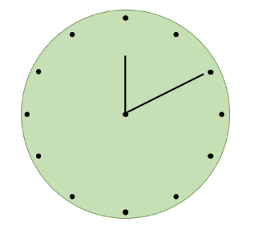 | 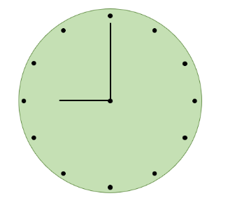 | 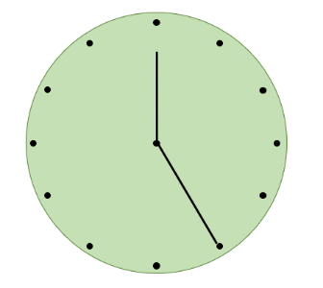 | 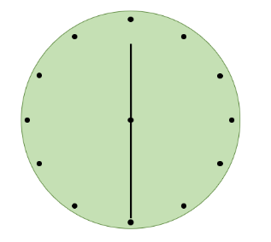

- Na slici su dati trougao ABC i tačka B₁. Preslikaj dati trougao osnom simetrijom ako znaš da je pri toj simetriji slika tačke B tačka B₁.
